na
国都报告系列 2012年11月26日星期一
国都宏观数据点评

PMI改善，但PPI回升有限
国都期货研发服务部
分析师：李健
执业编号：F0253574
电话：010-84183026
邮箱：lijian@guodu.cc

地址：北京市东城区东直门南大街3号国华投资大厦10层
国都期货有限公司
网址：www.guodu.cc


11月汇丰PMI13个月以来首次突破50。11月汇丰PMI初值为50.4，处50荣枯分水岭以上，制造业步入扩张区间。相比10月终值，11月汇丰PMI上升0.9个百分点，与过往历年数据相比，呈现明显的反季节上升趋势。总体来说，制造业重新步入扩张区间进一步巩固目前经济复苏态势。 产出增长过快，需求扩张弱于产出。11月产出指数为51.3，相比上月回升3.1个百分点，显示制造业生产增速加快，而且可以看出11月汇丰PMI的上升主要是由产出拉动。需求方面，新订单指数增速回落，略好于季节性水平，而新出口订单指数回升至50以上。 去库存已完结，采购价量齐涨。11月产成品库存仍处于收缩区间，收缩程度减缓，预计未来库存调整将对经济形成上拉作用。而随着生产回暖，原材料采购价格与数量增速上升。但值得注意的是，11月出厂价格回落至50左右的水平，进一步显示需求相对生产仍较为疲软，对出厂价格产生压力。
十月新增外汇占款大幅低于同期贸易顺差，热钱在即期汇率升值的背景下继续大幅外流，国内资金出逃趋势逐渐恢复至9月QE3出台观望情绪之前的水平。11月贸易顺差与外汇占款的差距将继续扩大，整体流动性依旧处于紧平衡的状况。
主要生产资料价格环比小幅下滑。商务部生产资料价格指数显示，11月前三周主要生产资料产品价格环比大部分小幅下跌，其中橡胶产品、有色金属和农资产品下降幅度较大，而能源产品有较明显的回升。 从历史数据来看，CRB综合指数一般领先PPI同比增长 2-3个月时间，CRB从6月至9月企稳回升，预计11月PPI同比降速将继续收窄。但从主要大宗商品11月走势来看，钢材价格上行略显乏力，煤炭价格低位走平，铝价、铜价有止跌小幅回升迹象，预计PPI同比回升幅度有限。
【本周重要财经事件】
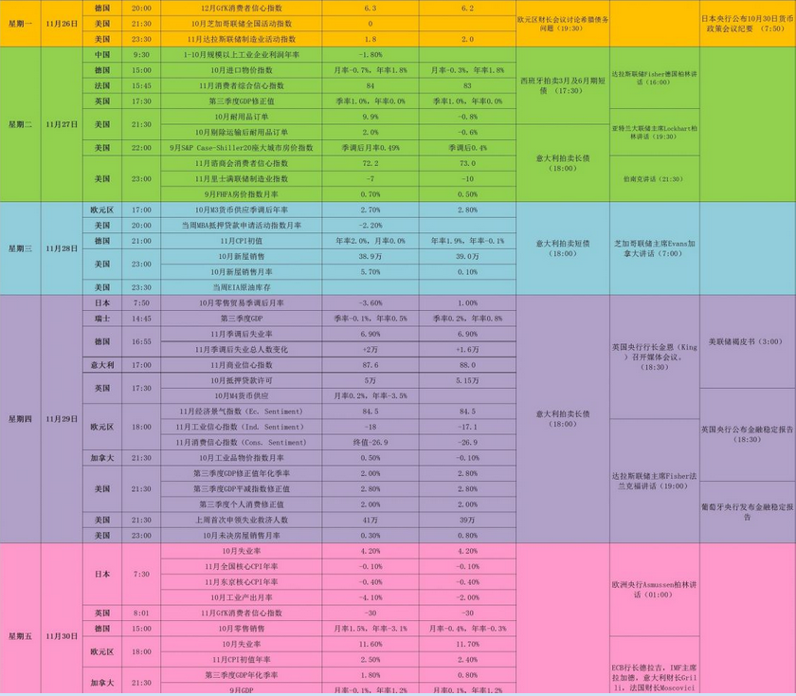

免责声明：
如果您对本报告有任何意见或建议，请致信于国都信箱(yfb@guodu.cc），欢迎您及时告诉我们您对本刊的任何想法！
本刊所有信息均建立在可靠的资料来源基础上。我们力求能为您提供精确的数据，客观的分析和全面的观点。但我们必须声明，对所有信息可能导致的任何损失概不负责。
本报告并不提供量身定制的投资建议。报告的撰写并未虑及读者的具体财务状况及目标。国都期货研究团队建议投资者应独立评估特定的投资和战略，并鼓励投资者征求专业财务顾问的意见。具体的投资或战略是否恰当取决于投资者自身的状况和目标。
版权声明：（c）本报告版权为国都期货有限公司所有。本刊所含文字、数据和图表未经国都期货有限公司书面许可，任何人不得以电子、机械、影印、录音或其他任何形式复制、传播或存储于任何检索系统。不经许可，复制本刊任何内容皆属违反版权法行为，可能将受到法律起诉，并承担与之相关的所有损失赔偿和法律费用。涉及版权的所有问题请垂询：010-64000083。

